「システム農学会」年次大会一般研究発表会の講演要旨テンプレート
○斎藤元也（東北大院農）・秋山 侃（岐阜大流科研セ）・岡本勝男（農環研）

1. はじめに
本研究では、〇〇〇〇〇〇〇〇〇〇〇〇〇〇〇〇〇〇〇〇〇〇〇〇〇〇〇〇〇〇〇〇〇〇〇〇〇〇〇〇〇〇〇〇〇〇〇〇〇〇〇〇〇〇〇〇〇〇〇〇〇〇〇〇〇〇〇〇〇〇〇〇〇〇〇〇〇〇〇〇〇〇〇〇〇〇〇〇〇〇〇〇〇〇〇〇〇〇〇〇〇〇〇〇〇〇〇〇〇〇〇〇〇〇〇〇〇〇〇〇〇〇〇〇〇〇〇〇〇〇〇〇〇〇〇〇〇〇〇〇〇〇〇〇

2. 方法
調査は、〇〇〇〇〇〇〇〇〇〇〇〇〇〇〇〇〇〇〇〇〇〇〇〇〇〇〇〇〇〇〇〇〇〇〇〇〇〇〇〇〇〇〇〇〇〇〇〇〇〇〇〇〇〇〇〇〇〇〇〇〇〇〇〇〇〇〇〇〇〇〇〇〇〇〇〇〇〇〇〇〇〇〇〇〇〇〇〇〇〇〇〇〇〇〇〇〇〇〇〇〇〇〇〇〇〇〇〇〇〇〇〇〇〇〇〇〇〇〇〇〇〇〇〇〇〇〇〇〇〇〇〇〇〇〇〇〇〇〇〇〇〇〇〇〇〇〇〇〇〇〇〇〇〇〇〇〇〇〇〇〇〇〇〇〇〇〇〇〇〇〇〇〇〇〇〇〇〇〇〇〇〇〇〇〇〇〇〇〇〇〇〇〇〇〇〇〇〇〇〇

3. 結果と考察
本研究の結果、〇〇〇〇〇〇〇〇〇〇〇〇〇〇〇〇〇〇〇〇〇〇〇〇〇〇〇〇〇〇〇〇〇〇〇〇〇〇〇〇〇〇〇〇〇〇〇〇〇〇〇〇〇〇〇〇〇〇〇〇〇〇〇〇〇〇〇〇〇〇〇〇〇〇〇〇〇〇〇〇〇〇〇〇〇〇〇〇〇〇〇〇〇〇〇〇〇〇〇〇〇〇〇〇〇〇〇〇〇〇〇〇〇〇〇〇〇〇〇〇〇〇〇〇〇〇〇〇〇〇〇〇〇〇〇〇〇〇〇〇〇〇〇〇

引用文献
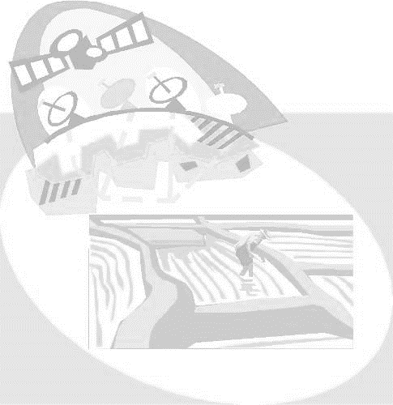
Okamoto, K., Yokozawa, M., and Kawashima, H., 2001, Evaluation of changes in climatic indices using combined analysis of remote sensing and GIS. In Info-tech & Info-net: A Key to Better Life, edited by Y. X. Zhong, S. Cui and Y. Wang, held in Beijing, China, on 29 October - 1 November 2001, IEEE and People’s Posts & Telecommunications Publishing House, Beijing, pp. 133-138.
図1 農業－生態系－環境の概念。地上～衛星観測データまで、高速データ通信システムと地理情報システムを用い、点～地域～大陸規模でデータのスケール・アップ/ダウン、相互のシステム分析が可能となる。
岡本勝男, 横沢正幸, 川島博之, 2003, 衛星リモート・センシングを用いた災害の検出と評価. システム農学, Vol. 19, No. 1, pp.61-79.
システム農学会編, 1996a, 新たな時代の食料生産システム－低投入・持続可能な農業に向けて－, 農林統計協会, 東京.
システム農学会編, 1996b, 原稿作成要領. 投稿論文について, In http://wwwsoc.nii.ac.jp /jass/article.html, システム農学会, 京都.

表1 原稿執筆要領に関する事例
作成者（作成年） | 学会名 | 対象領域
システム農学会 (1996b) | システム農学会[a] | 農、林、水産、畜産業と生態系および環境の境界領域
Mather and Aplin (2003) | RSPSoc [b] | リモート・センシング一般と写真測量
[a]英名は、The Japanese Agricultural Systems Society
[b] RSPSoc: The Remote Sensing and Photogrammetry Society

